

LENGUAJE

C

PROF. Yulith Vanessa Altamirano Flores

REPORTE DE PRACTICA #7

Punteros

kevin alejandro gonzalez torres

grupo 932

**REPOSITORIO**

<https://github.com/keevin-21/KAGT_Lenguaje_C_932>

**DIAGRAMA DE FLUJO**

**Actividad 1:**

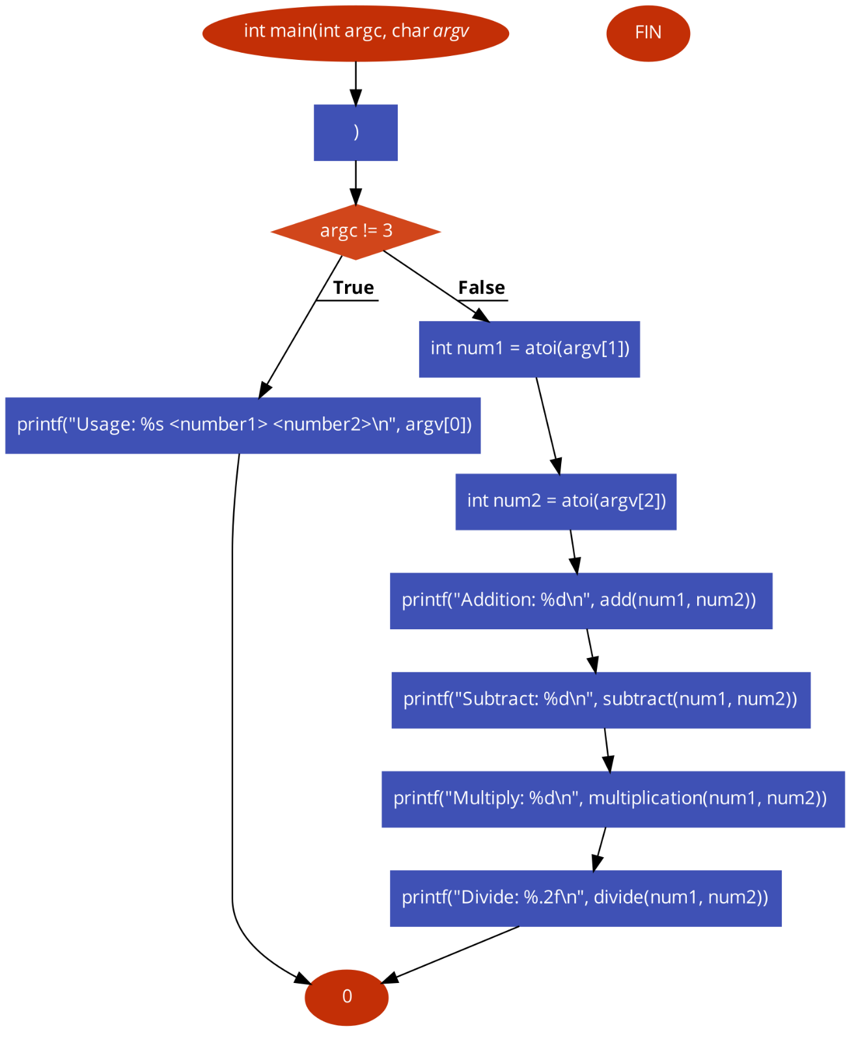

**Actividad 2:**

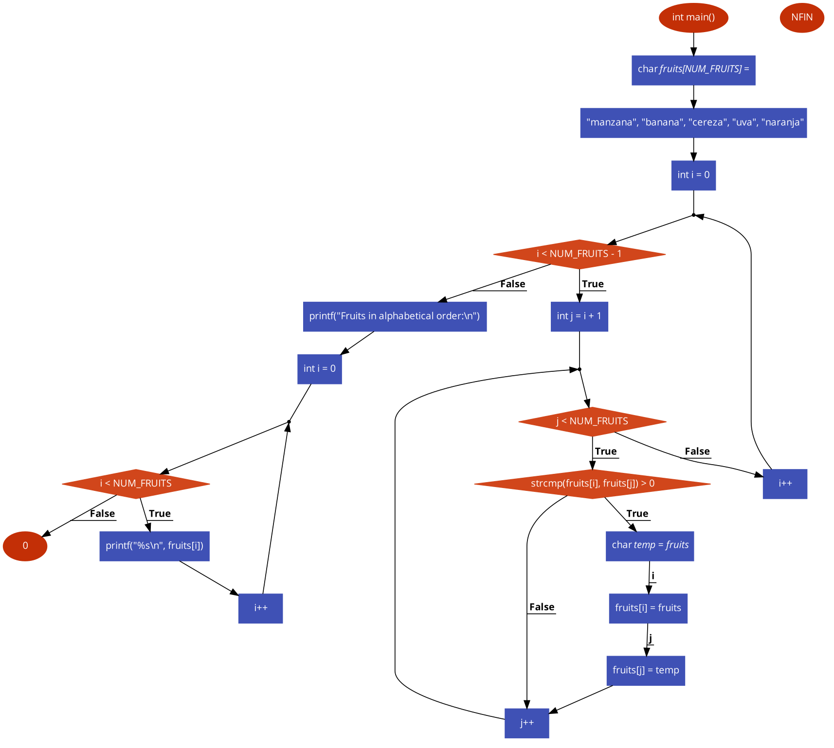

**Actividad 3:**

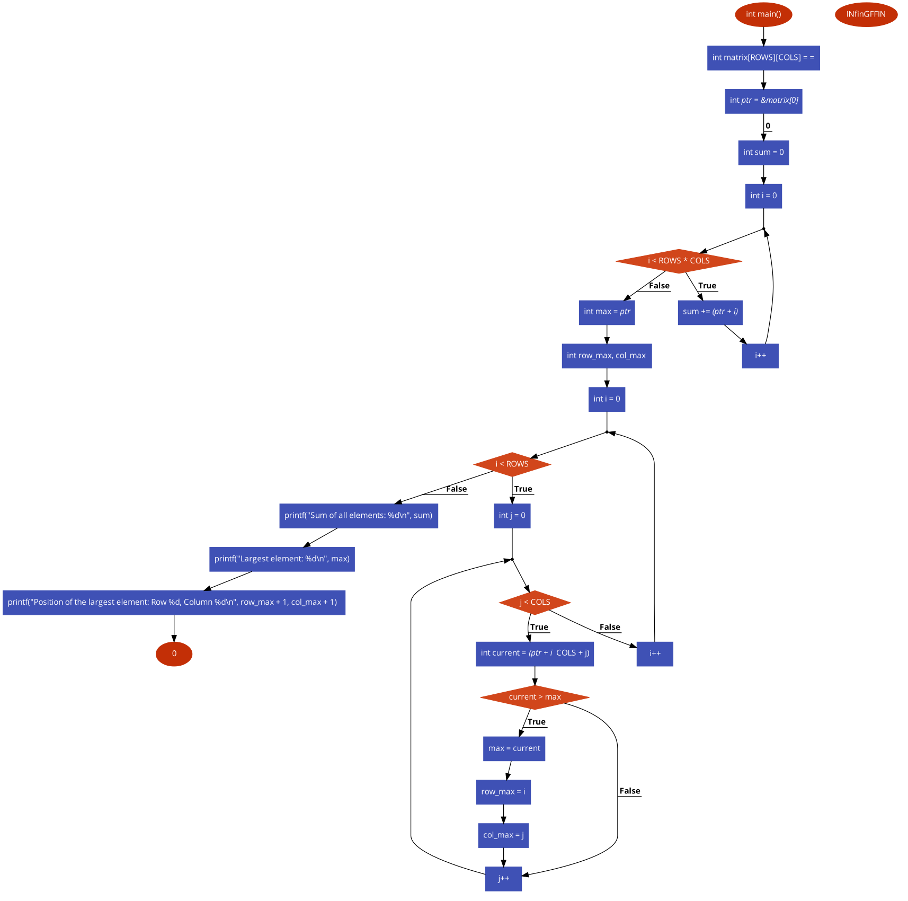

**EJERCICIO_1()**

**{**

**Variables:**

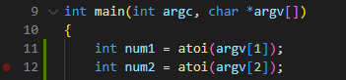

**Proceso principal:**

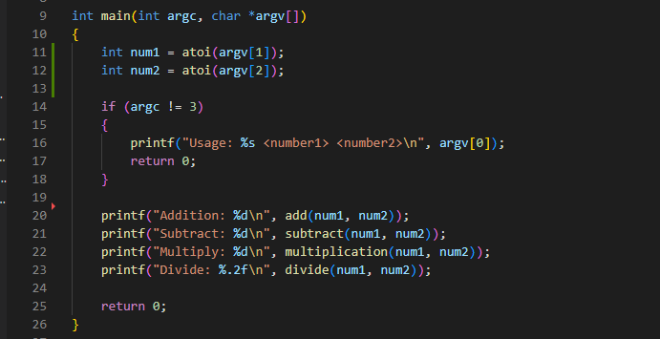

**Variables:**

* argc: Número de argumentos en la línea de comandos.
* argv: Array de strings que contiene los argumentos de la línea de comandos.
* num1 y num2: Números enteros obtenidos al convertir los argumentos de la línea de comandos a enteros usando la función atoi.

**Proceso Principal:**

Declaración de cuatro funciones (add, subtract, multiplication y divide) que realizan operaciones aritméticas básicas.

En la función main:

* Se verifica si se proporcionaron exactamente dos argumentos en la línea de comandos. Si no es así, se imprime un mensaje de uso y el programa termina.
* Se convierten los dos primeros argumentos de la línea de comandos a enteros (num1 y num2).
* Se llaman a las funciones de operaciones aritméticas e imprime los resultados en la consola.

**}**

**EJERCICIO_2()**

**{**

**Variables:**



**Proceso principal:**

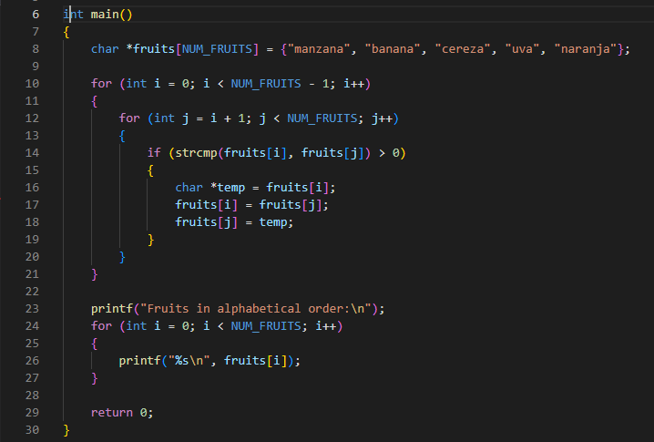

**Variables:**

* fruits: Un array de punteros a strings que representa los nombres de las frutas.
* NUM_FRUITS: Una constante que define el número total de frutas en el array.
* temp: Un puntero temporal para intercambiar los elementos durante el proceso de ordenamiento.
* i y j: Variables de control para los bucles for que iteran sobre el array de frutas.

**Proceso Principal:**

En este programa en C, se define un array de punteros a strings llamado "fruits" que contiene los nombres de cinco frutas. Luego, se implementa el algoritmo de ordenamiento de burbuja para ordenar alfabéticamente este array. Durante el proceso de ordenamiento, se comparan y, si es necesario, intercambian los punteros a strings. Finalmente, se imprime en la consola la lista de frutas ordenadas alfabéticamente. En resumen, el programa organiza las frutas alfabéticamente utilizando el algoritmo de ordenamiento de burbuja y muestra el resultado en la consola.

**}**

**EJERCICIO_3()**

**{**

**Variables:**

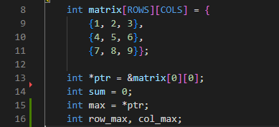

**Proceso principal:**

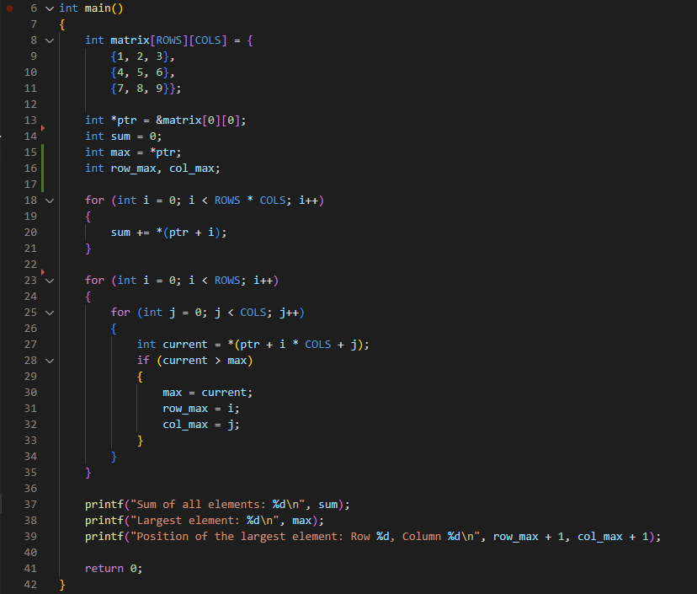

**Variables:**

* matrix: Es una matriz de dimensiones 3x3 que contiene valores enteros del 1 al 9.
* ptr: Es un puntero a entero que apunta al primer elemento de la matriz matrix (es decir, &matrix[0][0]).
* sum: Es una variable entera que se utiliza para acumular la suma de todos los elementos de la matriz.
* max: Es una variable entera que almacena el valor máximo encontrado en la matriz. Se inicializa con el valor del primer elemento de la matriz.
* row_max y col_max: Son variables enteras que almacenan las coordenadas de la posición del valor máximo en la matriz.

**Proceso Principal:**

En este programa en C, se declara una matriz de 3x3 llamada "matrix" inicializada con valores del 1 al 9. Luego, se utiliza un puntero "ptr" para acceder a los elementos de la matriz. Se calcula la suma de todos los elementos de la matriz y se encuentra el valor máximo junto con su posición en la matriz. La variable "sum" acumula la suma de todos los elementos, mientras que "max" almacena el valor máximo encontrado. Se utilizan bucles anidados para recorrer la matriz y comparar cada elemento con el valor máximo actual. Si se encuentra un elemento mayor, se actualiza "max" y se registran las coordenadas de la posición correspondiente en las variables "row_max" y "col_max". Finalmente, se imprime en la consola la suma de todos los elementos, el valor máximo y su posición en la matriz.

**}**